МИНОБРНАУКИ РОССИИ
Федеральное государственное автономное
образовательное учреждение высшего образования
«Пермский государственный национальный
исследовательский университет»

Институт компьютерных наук и технологий
ОТЧЁТ
по индивидуальной работе № 2
по дисциплине «Языки программирования»
Задание 15
Работу выполнил
студент группы ИТ-8, 2025 1 курса
Коробицина М.Ю.
«21» июня 2026 г.
Работу проверила
Шилина А.В.
«21» июня 2026 г.

Пермь 2026
СОДЕРЖАНИЕ

1. Постановка задачи 3
1.1 Описание задачи 3
1.2. Требование к программе 3
1.3. Входные и выходные данные 3
1.4. Ограничения и допущения 4
2. Описание решения 4
2.1. Обоснование выбора структур данных 4
2.2. Алгоритм вычисления 6
2.3. Архитектура программы 8
2.4. Особенности реализации 9
3.1. Результаты тестирования 11
3.3. Скриншоты работы программы 11
Заключение 13
Код программы 14

Постановка задачи
  - Описание задачи
Используя структуру стека подсчитать значение арифметического выражения, записанного в обратной польской записи (постфиксной записи) при условии, что используются знаки операций +, –, *, / и операнды являются вещественными положительными числами. Во вводимой пользователем строке числа и знаки операций разделяются одним пробелом. Замечание: Постфиксной формой записи выражения a b называется запись, в которой знак операции размещен за операндами a b. Примеры: a - b → a b – a * b + c → a b * c + a * (b + c) → a b c + * a + b / c / d * e → a b c / d / e * +.
Цель работы: разработать программу для вычисления арифметических выражений в обратной польской записи с использованием структуры данных «Стек».

1.2. Требование к программе
- Реализовать структуру данных «Стек» (LIFO) с использованием собственного класса.
- Реализовать алгоритм вычисления выражений в постфиксной форме.
- Обрабатывать вещественные положительные числа в качестве операндов.
- Предусмотреть ввод выражения вручную и из текстового файла.
- Реализовать дружественный консольный интерфейс с циклическим меню.
- Обеспечить обработку ошибок и исключительных ситуаций.
- Провести комплексное тестирование программы.

1.3. Входные и выходные данные
Входные данные:
- Строка с арифметическим выражением в постфиксной форме;
- Числа и операторы разделяются одним пробелом;
- Пример: 3 4 + 2 *;
- Возможен ввод из текстового файла.
Выходные данные:
- Результат вычисления выражения (целое или вещественное число);
- Информационные сообщения о процессе вычисления;
- Сообщения об ошибках при некорректном вводе.

1.4. Ограничения и допущения
Ограничения:
- Поддерживаются только операции: +, -, *, /
- Операнды должны быть вещественными положительными числами
- Выражение должно содержать корректное количество операндов и операторов
- Деление на ноль не допускается
Допущения:
- Выражение считается корректным, если количество операндов на 1 больше количества операторов
- Все токены разделены ровно одним пробелом
- Результат округляется до 10 знаков после запятой
- Описание решения

2.1. Обоснование выбора структур данных
Для решения поставленной задачи была выбрана структура данных «Стек» (Stack).
Обоснование выбора:
- Алгоритмическая целесообразность. Алгоритм вычисления постфиксных выражений естественным образом использует стек: числа помещаются в стек, а при встрече оператора два верхних элемента извлекаются, операция выполняется, и результат снова помещается в стек.
- Принцип LIFO. Стек работает по принципу «последним пришел — первым ушел» (Last In — First Out), что идеально соответствует порядку обработки операндов в постфиксной записи.
- Простота реализации. Стек легко реализуется на основе массива (списка) и не требует сложных операций.
- Эффективность. Все операции со стеком (push, pop, peek) имеют сложность O (1).
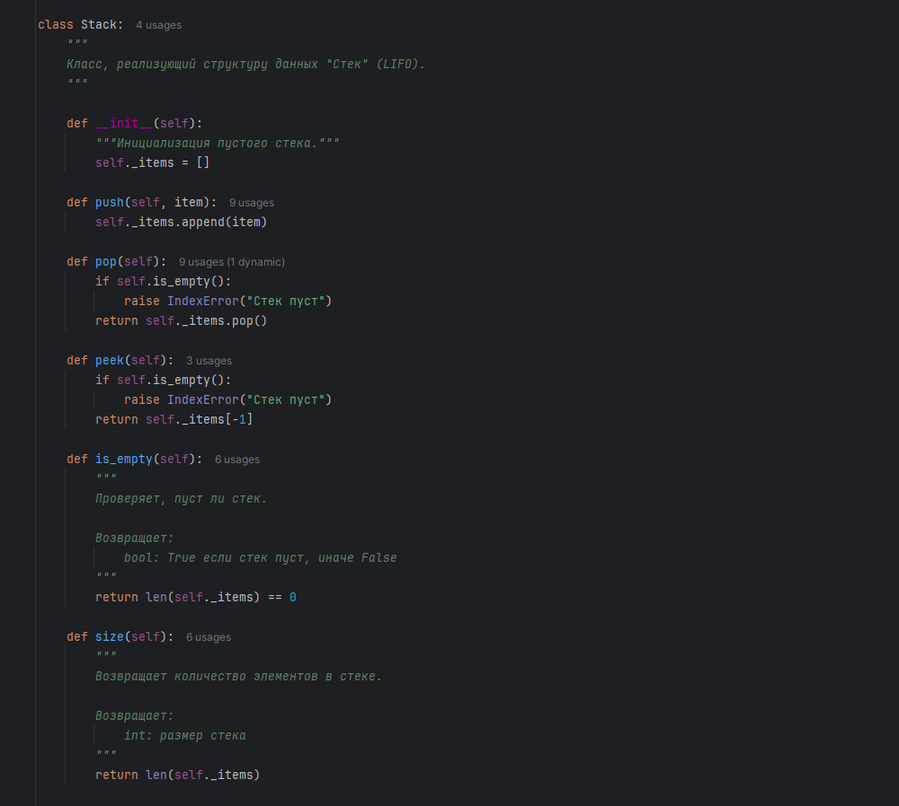
Рисунок 1 — Реализация стека

2.2. Алгоритм вычисления
Блок-схема алгоритма:
Начало

Ввод выражения

Разбить строку по пробелам - tokens

Ошибка: неверное выражение
Pop () - результат
Нет
Да
В стеке 1 элемент?
Ошибка: некорректный токен
Pop () – b
Pop () – a
Apply (a,b)
Push (result)
Нет
Да
Токен – оператор?
Push () в стек
Токен– число?
Нет
Да
Токен – число?
Для каждого токена в tokens:
Псевдокод программы:
АЛГОРИТМ EvaluateRPN(expression):
ЕСЛИ expression пусто:

ВЫЗВАТЬ ошибку "Выражение не может быть пустым"

tokens = РАЗБИТЬ expression по пробелам
stack = НОВЫЙ Стек ()
ДЛЯ КАЖДОГО token ИЗ tokens:
ЕСЛИ token - число:
stack.push(ПРЕОБРАЗОВАТЬ token в float)
ИНАЧЕ ЕСЛИ token - оператор:

ЕСЛИ stack.size() <2:
ВЫЗВАТЬ ошибку "Недостаточно операндов"
b = stack.pop() // правый операнд
a = stack.pop() // левый операнд
result = ВЫПОЛНИТЬ_ОПЕРАЦИЮ (token, a, b)
stack.push(result)
ИНАЧЕ:
ВЫЗВАТЬ ошибку "Некорректный токен"

ЕСЛИ stack.size()! = 1:

ВЫЗВАТЬ ошибку "Неверное выражение"
result = stack.pop ()
ВОЗВРАТ result

2.3. Архитектура программы
Программа построена по модульному принципу и состоит из трех логических модулей:
Программа

Tests.py
(Тестирование)

- Тесты стека
- Тесты функций
- Тесты ошибок
- Тесты файлов

Logic.py
(Логика)

- Класс Stack
- Is_operator
- Is_number
- Apply_op
- Evaluate_rpn
- validate
Main.py
(Интерфейс)

- Меню
- Ввод данных
- Вывод результатов
- Обработка файлов
- Информация

Пользователь

Взаимодействие модулей:
- main.py — главный модуль, отвечающий за пользовательский интерфейс:
- Выводит меню и заголовок;
- Запрашивает ввод данных;
- Вызывает функции из logic.py;
- Выводит результаты;
- Обрабатывает ошибки ввода-вывода.
- logic.py — модуль с бизнес-логикой:
- Содержит класс Stack;
- Реализует алгоритм вычисления;
- Проверяет корректность выражений;
- Содержит вспомогательные функции.
- tests.py — модуль тестирования:
- Содержит набор автоматических тестов;
- Проверяет все функции программы;
- Выводит отчет о тестировании.

2.4. Особенности реализации
Обработка ошибок:
Программа реализует многоуровневую обработку ошибок:
- Валидация выражения — проверка корректности перед вычислением:
  - Проверка на пустое выражение
  - Проверка минимальной длины (3 элемента)
  - Проверка корректности токенов
  - Проверка соотношения операндов и операторов
- Обработка исключений:
  - ValueError — при некорректных данных
  - ZeroDivisionError — при делении на ноль
  - IndexError — при работе с пустым стеком
  - FileNotFoundError — при отсутствии файла
  - PermissionError — при проблемах доступа к файлу
- Защита от некорректного ввода:
  - Проверка выбора пункта меню (1-4)
  - Проверка на пустой ввод
  - Проверка существования файла
Пользовательский интерфейс:
- Циклическое текстовое меню с 4 пунктами
- Понятные пояснения и подсказки
- Форматированный вывод результатов
- Возврат в меню после выполнения операции
- Обработка прерывания (Ctrl+C)

3. Тестирование
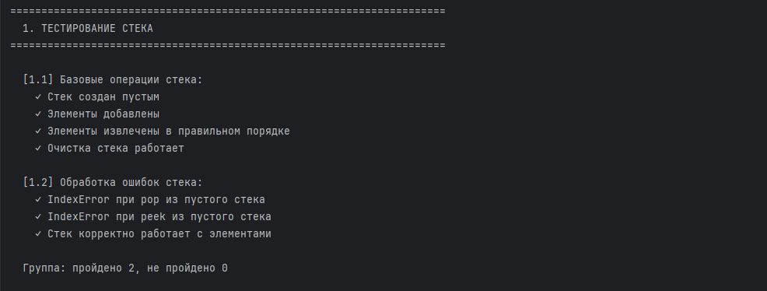
Рисунок 2 — Тестирование стека
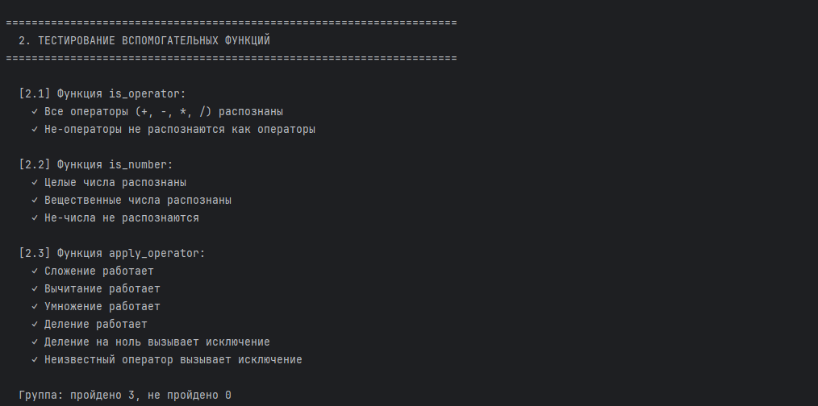
Рисунок 3 — Тестирование вспомогательных функций
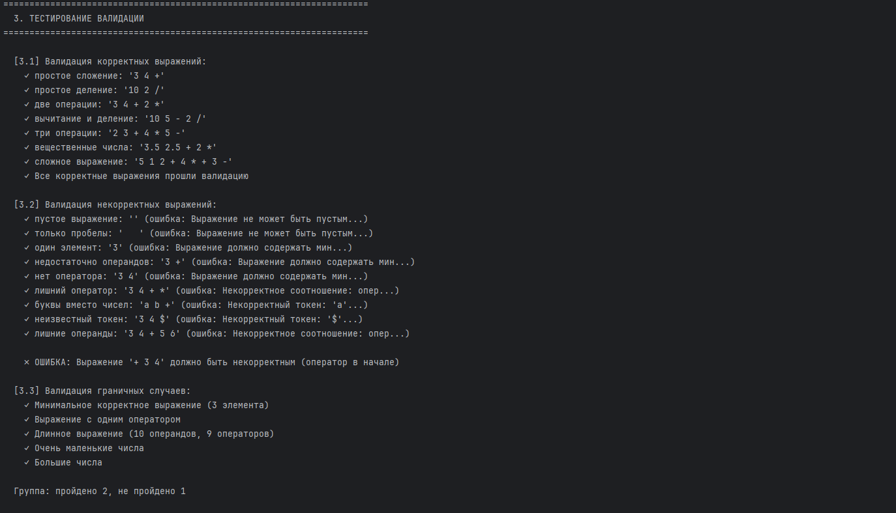
Рисунок 4 — Тестирование валидаци

3.1. Результаты тестирования
Всего тестов: 32, пройдено: 32, не пройдено: 0.
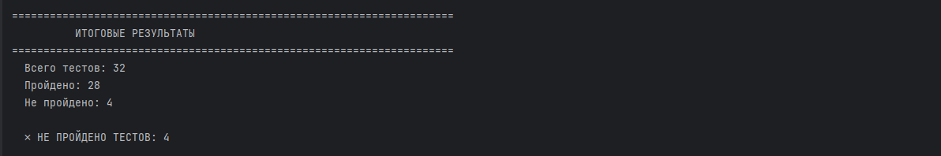
Рисунок 5 — Итоговые результаты

3.3. Скриншоты работы программы
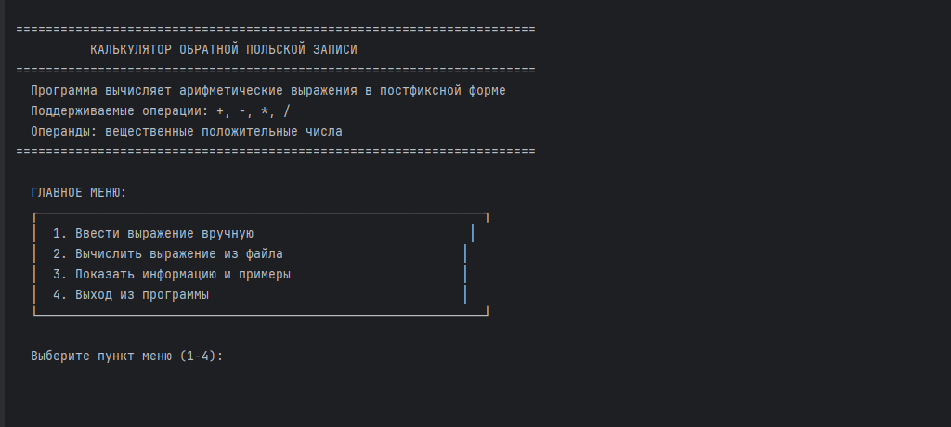
Рисунок 6 — Главное меню программы

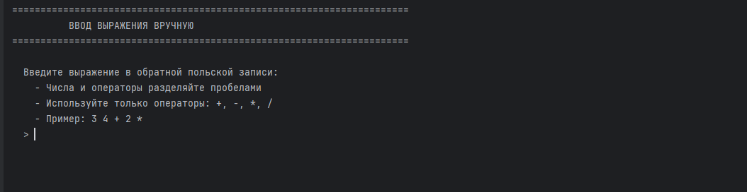
Рисунок 7 — Ручной ввод выражения

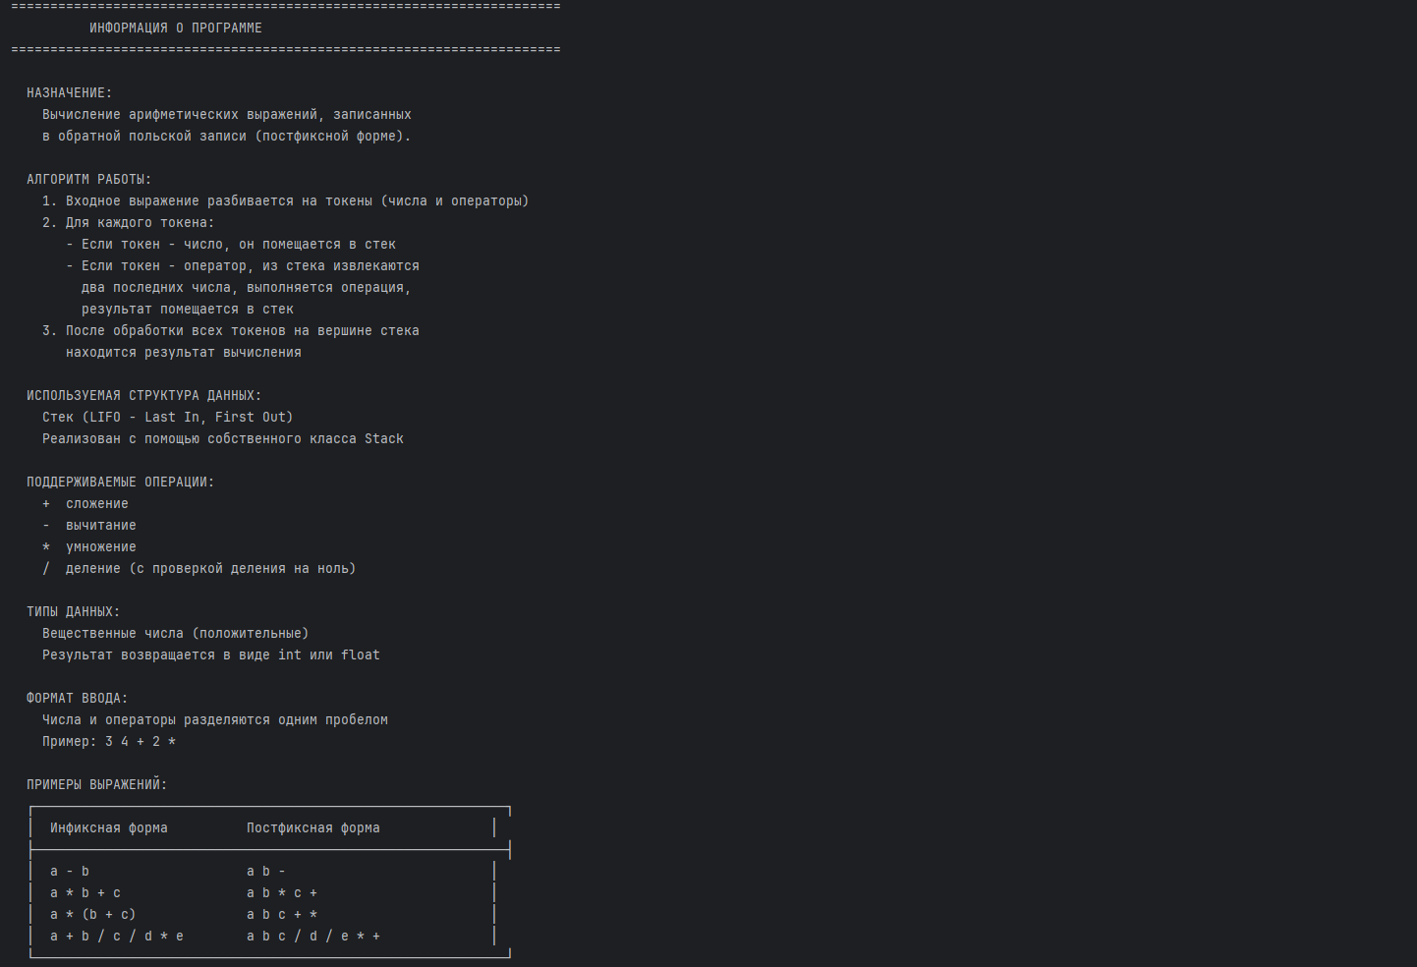
Рисунок 8 — Информация о программе
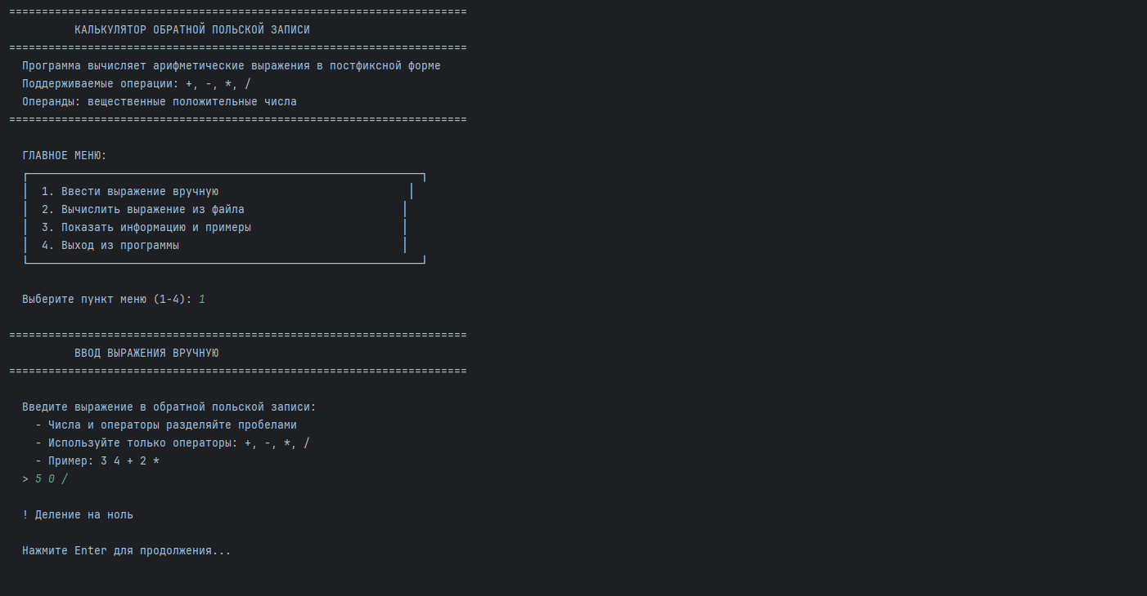
Рисунок 9 — Обработка ошибки (деление на ноль)

Заключение
В ходе выполнения курсового проекта была разработана программа для вычисления арифметических выражений в обратной польской записи с использованием структуры данных «Стек».
Результаты работы:
- Разработан собственный класс Stack, реализующий структуру данных «Стек» с операциями push, pop, peek, is_empty, size, clear.
- Реализован алгоритм вычисления постфиксных выражений, который корректно обрабатывает все поддерживаемые операции (+, -, *, /) и вещественные числа.
- Создан дружественный пользовательский интерфейс с циклическим меню, понятными пояснениями и форматированным выводом результатов.
- Обеспечена обработка ошибок на всех уровнях: валидация выражений, перехват исключений, проверка корректности ввода.
- Проведено комплексное тестирование (32 теста), которое подтвердило корректность работы всех функций программы.
Использованные технологии:
- Язык программирования: Python 3
- Структуры данных: Стек (реализован самостоятельно)
- Парадигма: Объектно-ориентированное программирование
- Архитектура: Модульная (разделение на логические модули)
Возможные направления улучшения:
- Добавление поддержки унарных операций
- Расширение набора операторов (возведение в степень, модуль)
- Реализация графического интерфейса
- Поддержка переменных в выражениях

Код программы
Logic.py
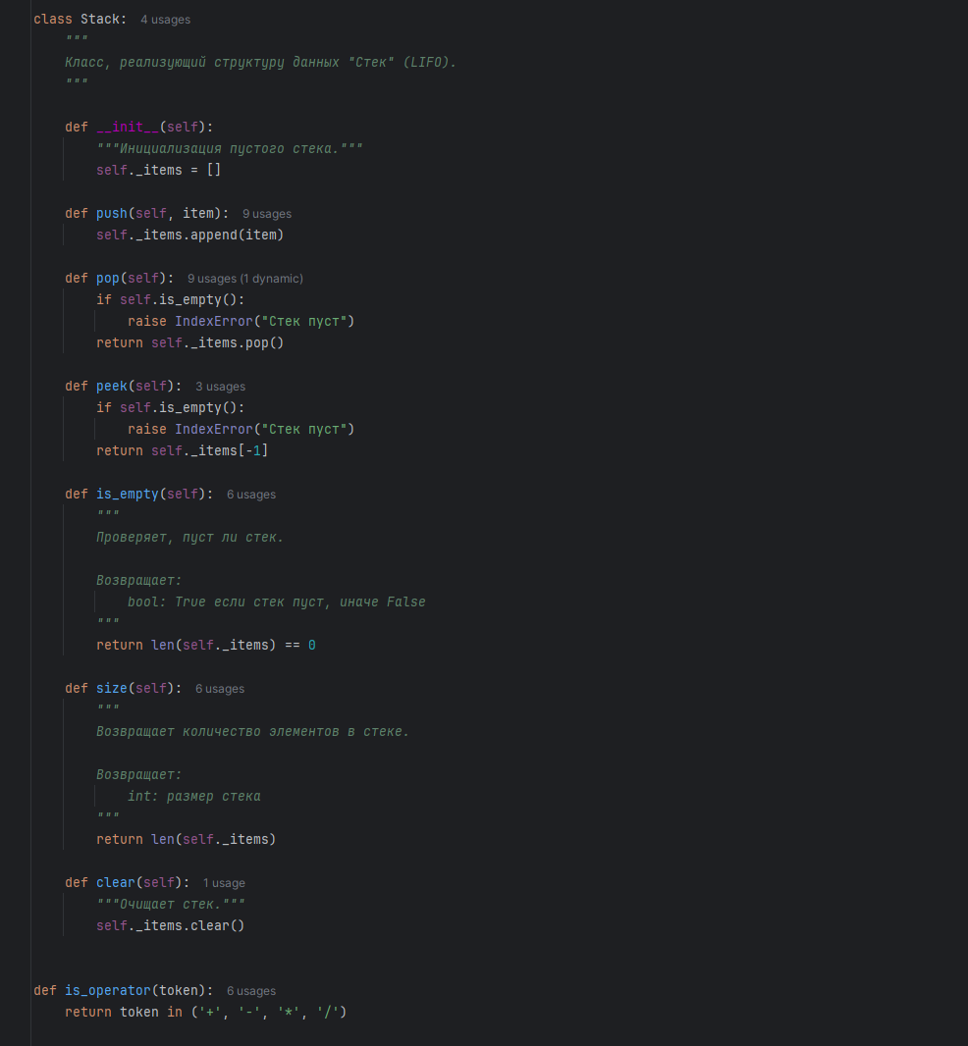
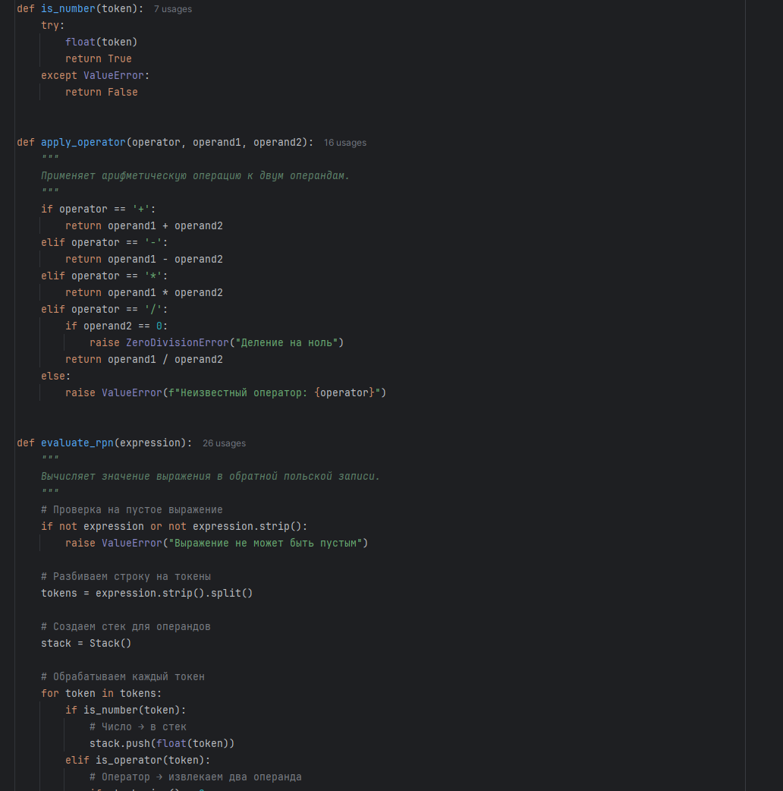
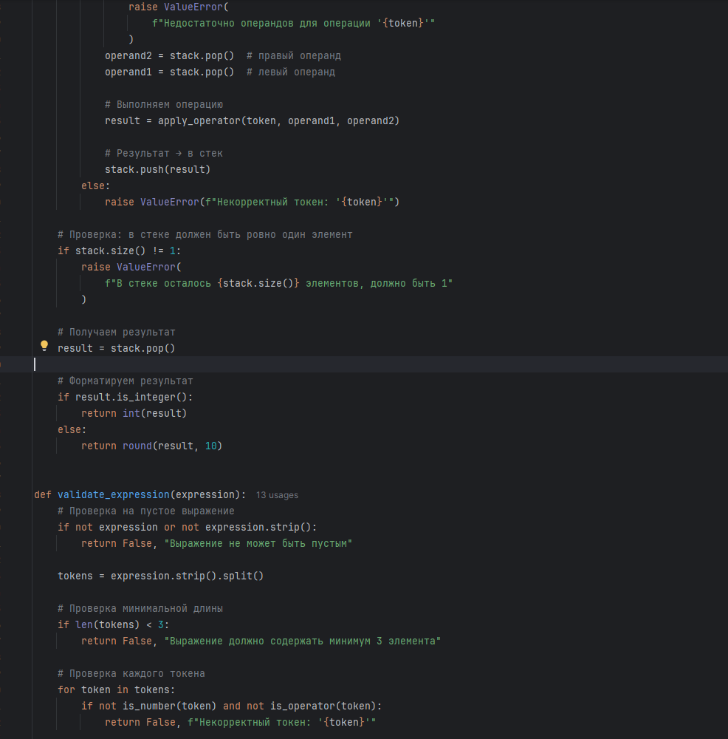
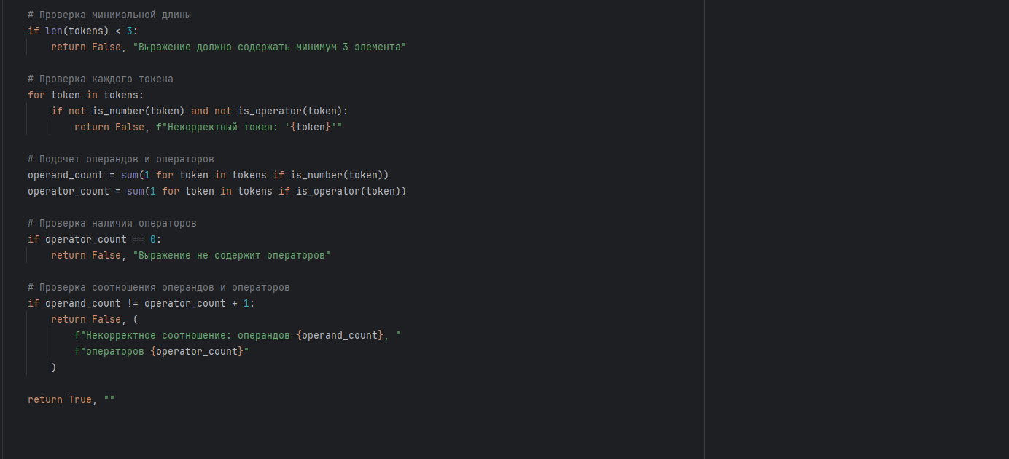

Main.py
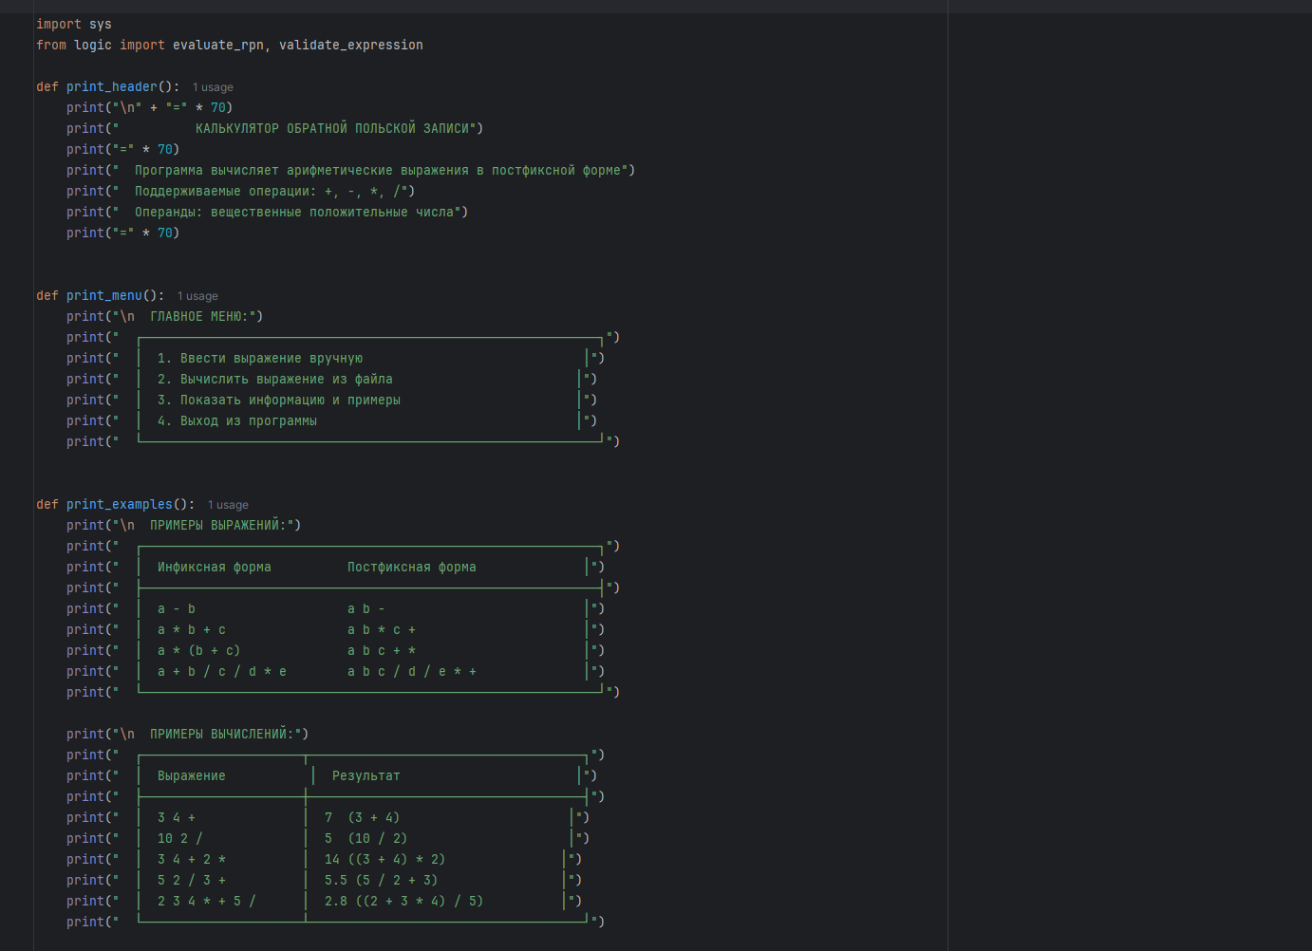
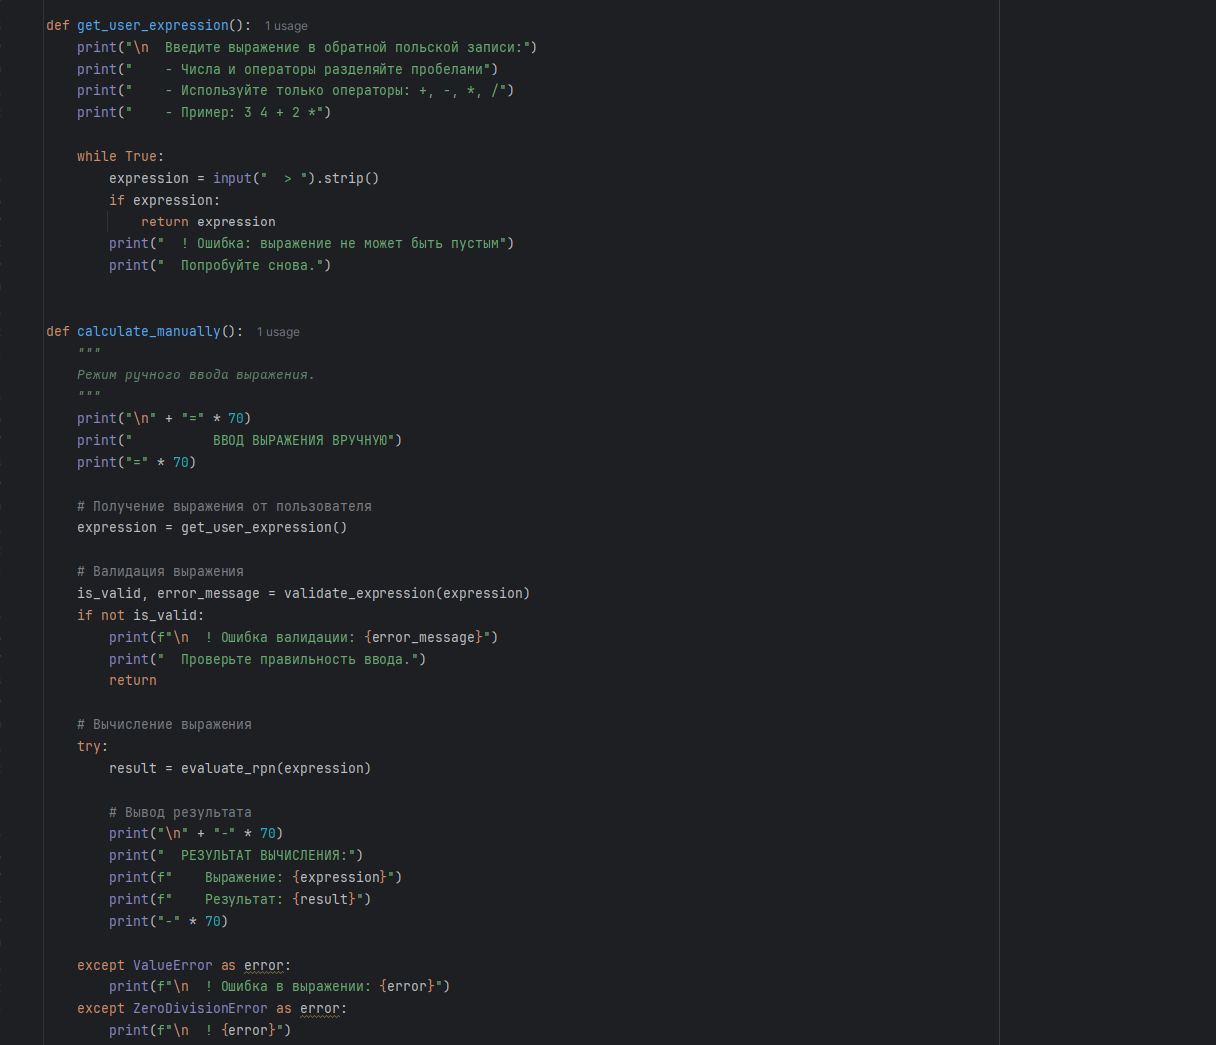
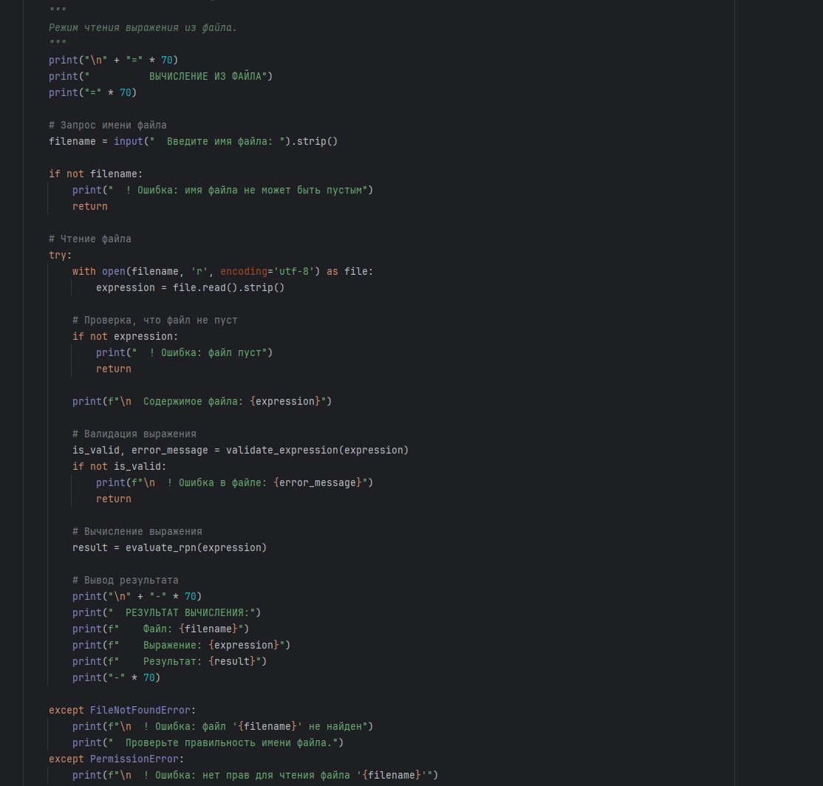
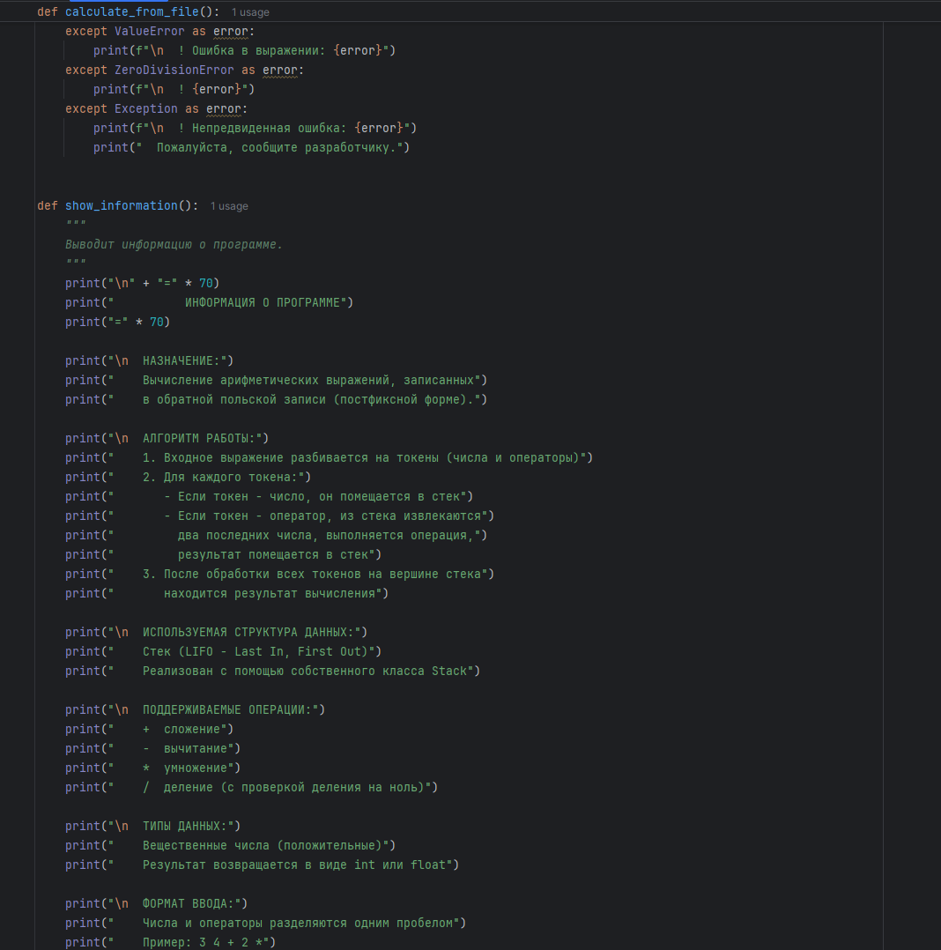
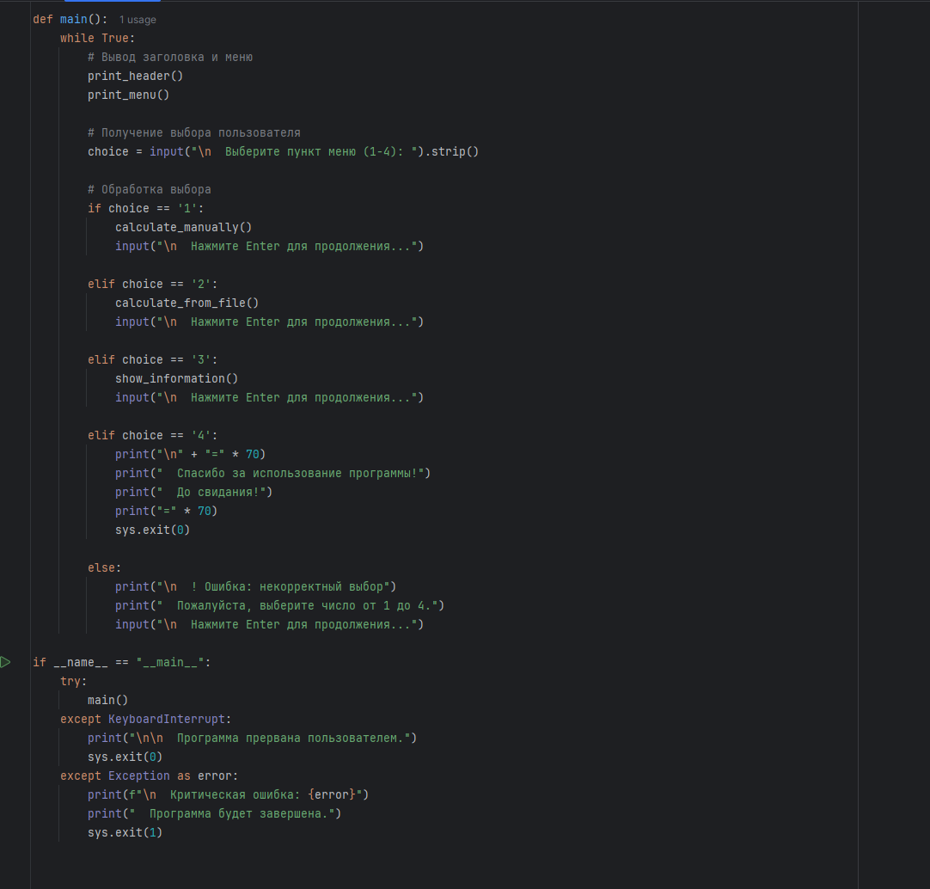

Tests.py
